
Ihre AGB

Ihre Firma
Ihre Straße
Ihre PLZ / Ihr Ort
Ihre e-mail / Tel.Nr. / Fax Nr.
Bild | Bezeichnung | Preis pro | Preis | Bestellung
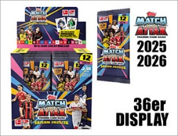 | 076617  Match Attax Bundesliga 2025/26 TC - Display  36 Booster/Display, 8 Display/Umkarton  EAN: 5053307076617 (Display)  EAN: 5053307076624 (Booster) - UVP.: 2,50 € | 1 Display | €
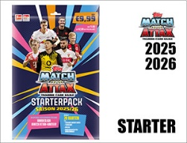 | 076655  Match Attax Bundesliga 2025/26 TC - Starter  27 Karten inkl. 2 exkl. Lim. Karten, + 1 Taktik Karte  + 1 Sammlermagazin + 1 Mappe + 1 Spielfeld  30 Stück im Umkarton,  EAN: 5053307076655 - UVP.: 9,99 € | 1 Stück | €
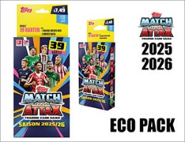 | 076679  Match Attax Bundesliga 2025/26 TC - Eco Pack  39 Karten inkl. 1 von 5 Eco Pack  exklusiven Limitierten Edition Karten  EAN: 5053307076679 - UVP.:7,49 € | 1 Stück | €
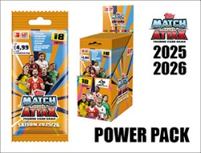 | 076631  Match Attax Bundesliga 2025/26 TC - Power Pack  17 Karten + 1 Limited Edition Karte  14 Booster/Display, 10 Display/Umkarton,  EAN: 5053307076631 (Display)  EAN: 5053307076648 (Booster) - UVP.: 4,99 € | 1 Display | €
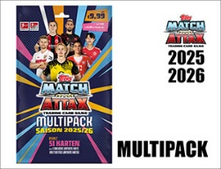 | 076662  Match Attax Bundesliga 2025/26 TC - Multipack  51 Karten inkl. 1 von 5 Multipack exkl. Lim. Karten  30 Stück im Umkarton,  EAN: 5053307076662 - UVP.: 9,99 € | 1 Stück | €
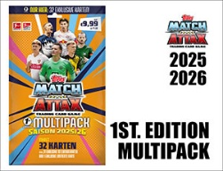 | 076730  Match Attax Bundesliga 2025/26 TC - 1st. Edition  34 Karten inkl. 1 exkl. Lim. Edition Karte  30 Stück im Umkarton,  EAN: 5053307076730 - UVP.: 9,99 € | 1 Stück | €
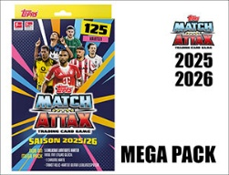 | 076709  Match Attax Bundesliga 2025/26 TC - Mega Pack  10 Booster (120 Karten) + 5 limitierte Karten  30 Stück im Umkarton,  EAN: 5053307076709 - UVP.: 24,99 € | 1 Stück
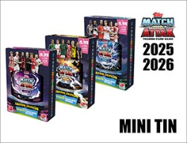 | 076693  Match Attax Bundesliga 2025/26 TC - Mini Tin  39 Karten inkl. 3 exklusive Tin Karten,  6 Tins pro Display (3-fach sortiert),  12 Display (144 Stück) im Umkarton,  EAN: 5053307076693 (Dose) - UVP.: 9,99 € | 1 Stück
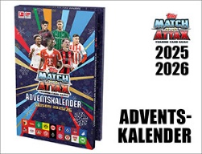 | 076716  Match Attax Bundesliga 2025/26 TC - Adventskalender  Inhalt: 133 Karten, inkl. 4 Lim. Edition Karten  + 3 exkl. Tornado Karten + 3 exkl. Hydro Karten  + 3 exklusive Lightning Karten,8 Stück/Umkarton  EAN: 5053307076716 - UVP.: 29,99 € | 1 Stück | €

